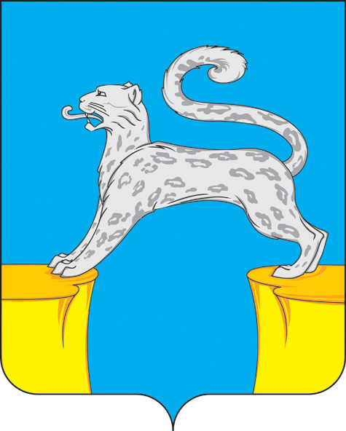
СОВЕТ ДЕПУТАТОВ
ГОРОДСКОГО ПОСЕЛЕНИЯ БАРСОВО
Сургутского района
Ханты-Мансийского автономного округа - Югры

РЕШЕНИЕ

« 04 » октября 2023 года № 14
г.п. Барсово

О назначении публичных слушаний по проекту решения Совета депутатов городского поселения Барсово «О внесении изменений и дополнений в устав городского поселения Барсово»

В целях приведения устава городского поселения Барсово в соответствие с действующим законодательством, на основании статьи 28 Федерального закона от 6 октября 2003 года № 131-ФЗ «Об общих принципах организации местного самоуправления в Российской Федерации», статьи 50 устава городского поселения Барсово и в целях обеспечения участия населения поселения в осуществлении местного самоуправления,

Совет депутатов городского поселения Барсово решил:

1. Назначить по инициативе Совета депутатов городского поселения Барсово публичные слушания по проекту решения Совета депутатов городского поселения Барсово «О внесении изменений и дополнений в устав городского поселения Барсово» согласно приложению 1 к настоящему решению на «11» октября 2023 года в 18.00 в здании администрации городского поселения Барсово по адресу: г.п. Барсово ул. Апрельская, 8.
2. Замечания и предложения по проекту решения Совета депутатов городского поселения Барсово «О внесении изменений и дополнений в устав городского поселения Барсово» в письменной форме принимаются в здании администрации г.п. Барсово (кабинет № 3) до 15.00 часов «06» октября 2023 года по адресу: г.п. Барсово, ул. Апрельская 8.
3. Сформировать организационный комитет по проведению публичных слушаний по проекту решения «О внесении изменений и дополнений в устав городского поселения Барсово» согласно приложению 2 к настоящему решению.
4. Обнародовать настоящее решение одновременно с решениями Совета депутатов городского поселения Барсово от 18.07.2016 № 169 «Об утверждении Положения о порядке участия граждан в обсуждении проекта устава, проекта решения по внесению изменений и дополнений в устав городского поселения Барсово», от 18.07.2016 № 172 «Об утверждении Положения о порядке учета предложений по проекту устава, проекту решения о внесении изменений и дополнений в устав городского поселения Барсово» и разместить на официальном сайте органов местного самоуправления городского поселения Барсово.
Председатель Совета депутатов городского поселения Барсово  _________________ М.Н. Шакирова | Глава городского поселения Барсово  ____________ В.И. Волкогон

Приложение 1
к решению Совета депутатов городского поселения Барсово
от « » ______2023 г. №

СОВЕТ ДЕПУТАТОВ
ГОРОДСКОГО ПОСЕЛЕНИЯ БАРСОВО
Сургутского района
Ханты-Мансийского автономного округа - Югры

РЕШЕНИЕ-проект
«__» 2023 года № ___
г.п. Барсово

О внесении изменений и дополнений
в устав городского поселения Барсово

В целях приведения устава городского поселения Барсово в соответствие с Федеральными законами от 14.03.2022 № 60-ФЗ «О внесении изменений в отдельные законодательные акты Российской Федерации», от 04 августа 2023 № 449-ФЗ «О внесении изменений в отдельные законодательные акты Российской Федерации», от 04.08.2023 № 469-ФЗ «О внесении изменений в Федеральный закон «О природных лечебных ресурсах, лечебно-оздоровительных местностях и курортах», отдельные законодательные акты Российской Федерации и признании утратившими силу отдельных положений законодательных актов Российской Федерации»,
Совет депутатов городского поселения Барсово решил:
1. Внести изменения и дополнения в устав городского поселения Барсово, принятый решением Совета депутатов городского поселения Барсово от 28.11.2005 № 11 (в редакции решения Совета депутатов городского поселения Барсово от 21.03.2022 № 189) согласно приложению.
2. Настоящее решение не позднее 15 дней со дня принятия направить в Управление Министерства юстиции Российской Федерации по Ханты-Мансийскому автономному округу - Югре для осуществления государственной регистрации.
3. Обнародовать настоящее решение и разместить на официальном сайте органов местного самоуправления городского поселения Барсово после государственной регистрации в установленные законодательством сроки.
4. Настоящее решение вступает в силу после его обнародования, за исключением подпункта 1.1 пункта 1, пункта 3 приложения к настоящему решению, вступающих в силу с 01.09.2024.

5. Контроль за выполнением настоящего решения возложить на главу городского поселения Барсово.
   | Глава городского поселения Барсово  ____________ В.И. Волкогон
    Председатель Совета депутатов городского поселения Барсово  _________________ М.Н. Шакирова | Глава городского поселения Барсово  ____________ В.И. Волкогон
  Глава городского поселения Барсово
  ____________ В.И. Волкогон

Приложение
к проекту решения Совета депутатов
городского поселения Барсово
от « »_________2023г. №___

ИЗМЕНЕНИЯ И ДОПОЛНЕНИЯ
В УСТАВ ГОРОДСКОГО ПОСЕЛЕНИЯ БАРСОВО,
ПРИНЯТЫЙ РЕШЕНИЕМ СОВЕТА ДЕПУТАТОВ ГОРОДСКОГО ПОСЕЛЕНИЯ БАРСОВО 28.11.2005 № 11
(в редакции решения Совета депутатов городского поселения Барсово от 21.03.2022 № 189)

1. В статье 5:
1.1. В пункте 26 части 1 слова «создание, развитие и обеспечение охраны лечебно-оздоровительных местностей и курортов местного значения на территории поселения, а также» исключить;
1.2. Часть 1 дополнить пунктом 39 следующего содержания:
«39) осуществление выявления объектов накопленного вреда окружающей среде и организация ликвидации такого вреда применительно к территориям, расположенным в границах земельных участков, находящихся в собственности поселения.».
2. В абзаце втором части 2 статьи 7 слова «избирательной комиссией муниципального образования» заменить словами «избирательной комиссией, уполномоченной на организацию и проведение выборов в органы местного самоуправления (далее – избирательная комиссия)».
3. Пункты 12, 13, 14 части 5 статьи 27 исключить.
4. Статью 27.1 исключить.
5. В статье 47:
5.1. В части 3 слова «, избирательных комиссий муниципальных образований,» исключить;
5.2. Часть 3 дополнить абзацем следующего содержания: «Должность муниципальной службы - должность в соответствующем органе местного самоуправления, которые образуются в соответствии с уставом городского поселения Барсово, с установленным кругом обязанностей по обеспечению исполнения полномочий исполнительного, представительного органа местного самоуправления или лица, замещающего муниципальную должность.».
Приложение № 2
к решению Совета депутатов
городского поселения Барсово
от «04» октября2023 года № 14

Состав организационного комитета
по проведению публичных слушаний

В.И. Волкогон  Е.В. Батурина | глава поселения, председатель оргкомитета  главный специалист юридической службы администрации городского поселения Барсово, секретарь оргкомитета
Члены комиссии:  М.Н. Шакирова  О.П. Кочубей  Н.И. Сухарева  Ю.П. Дегтярёва
  председатель Совета депутатов городского поселения
  Барсово
  депутат Совета депутатов городского поселения
  Барсово
  Заместитель главы поселения по социальным вопросам
  начальник юридической службы администрации
  г.п. Барсово

